Музей истории Великой Отечественной войны Гродненщины под открытым небом
Без прошлого нет будущего... Память о войне — в сердцах каждого из нас. Её огонь согревает, обжигает, закаляет душу. Не нам, наследникам Победы, а отцам и дедам нашим, поколению ПОБЕДИТЕЛЕЙ, выпала суровая солдатская судьба. Не мы, а они шли долгие дни, недели, месяцы рядом со смертью и падали, опрокинутые безжалостным свинцом. Не мы, а они ликовали и плакали в далёкий День Победы, ещё не веря, что возвращаются в жизнь без выстрелов. Но всё время они думали о нас — дочерях, сыновьях и внуках, ждавших их дома и ещё не родившихся.
75 лет над Республикой Беларусь мирное небо, не гибнут люди под взрывами бомб, мин, снарядов. Несколько поколений белорусов не знают, что такое война. Уходят все дальше в историю сражения, зарубцовываются раны земли, нанесенные железом войны. Нетленна лишь наша память о тех, кому мы обязаны свободой и счастьем, память, прорастающая в каждом поколении новыми сильными побегами. Об этом мы должны помнить все и всегда!
Накануне 75-й годовщины Дня Великой Победы Сморгонщина присоединилась к широкомасштабному областному патриотическому проекту «Память. Единство. Победа», стартовавшему 23 февраля в полдень одномоментным перезвоном колоколов.
В рамках проекта в районе установлены 19 информационных таблиц, которые с другими знаками визуальной коммуникации, размещенными по всей области, образуют Музей истории Великой Отечественной войны Гродненской области под открытым небом.
В этих таблицах аккумулирована история страшной войны на территории Сморгонского района.
Захоронение священника Михаила Левончука и его семьи
БЫЛО | СТАЛО
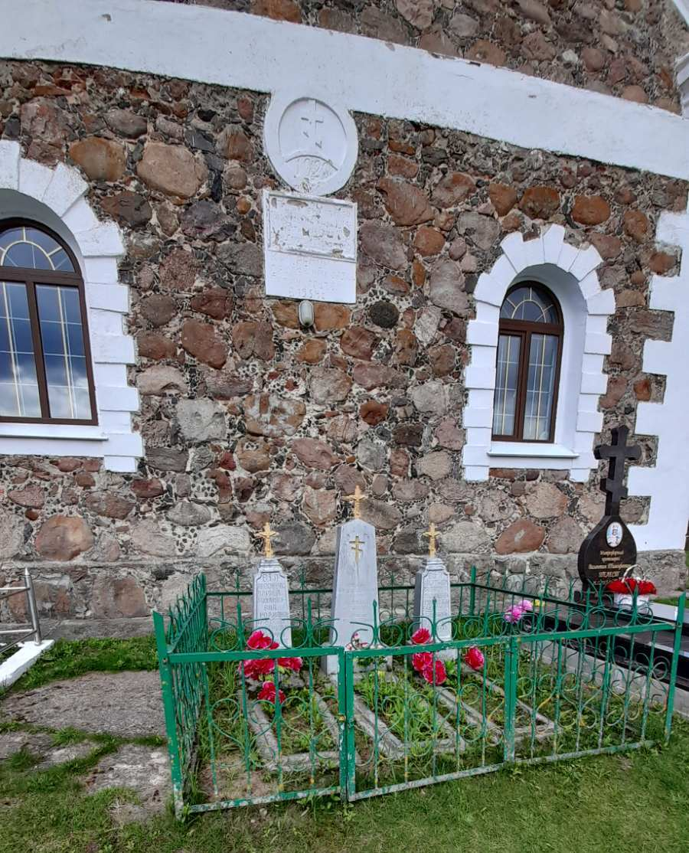 | 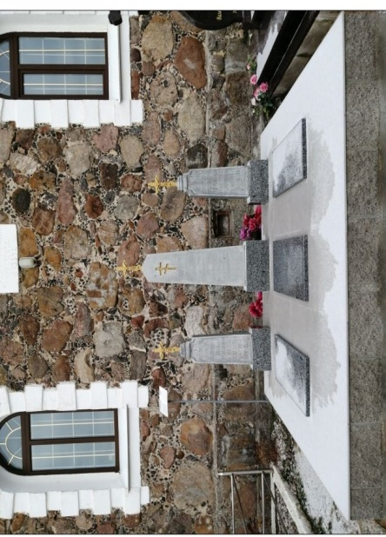

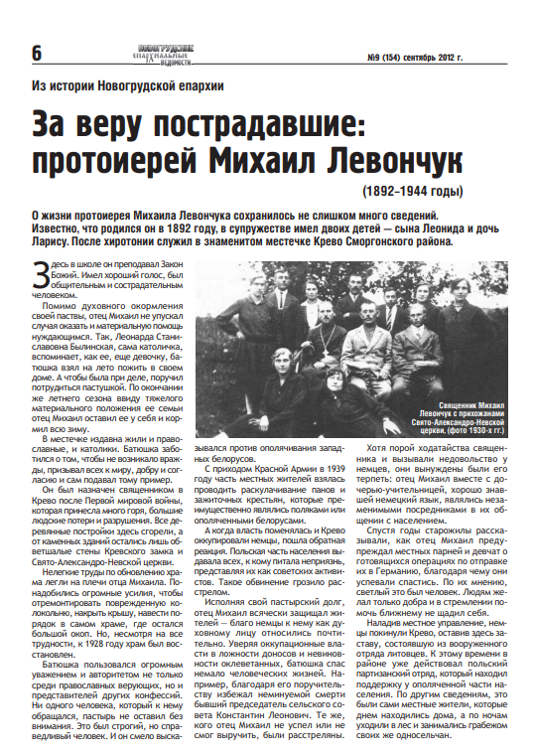

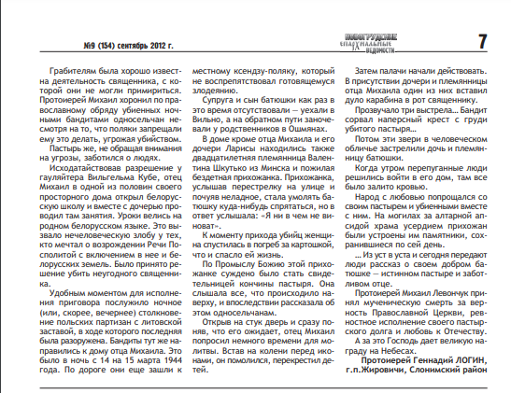

Здесь захоронены православный священник Михаил Левончук, его дочь Лариса Левончук и племянница Валентина Шкутько, расстрелянные бандитами 14 марта 1944 г.
Из газеты «Новогрудские епархиальные ведомости»: «В местечке Крево Сморгонского района в школе протоиерей Михаил Левончук преподавал Закон Божий. Исполняя свой пастырский долг, отец Михаил всячески защищал жителей. Уверяя оккупационные власти в ложности доносов и невиновности оклеветанных, батюшка спас немало человеческих жизней. Протоиерей Михаил хоронил по православному обряду убитых бандитами односельчан несмотря на то, что ему это делать запрещали, угрожая убийством. Исходатайствовав разрешение у гауляйтера Вильгельма Кубе, отец Михаил в одной из половин своего дома открыл белорусскую школу и вместе с дочерью Ларисой проводил там занятия на родном языке. Это вызвало нечеловеческую злобу у бандитов. Было принято решение убить неугодного священника.

Это было в ночь с 14 на 15 марта 1944 года. Супруга и сын батюшки в это время отсутствовали — уехали в Вильно, а на обратном пути заночевали у родственников в Ошмянах. В доме кроме отца Михаила и его дочери Ларисы находились также двадцатилетняя племянница Валентина Шкутько из Минска и пожилая бездетная прихожанка. Она, услышав перестрелку на улице и почуяв неладное, стала умолять батюшку куда-нибудь спрятаться, но в ответ услышала: «Я ни в чем не виноват». К моменту прихода убийц женщина спустилась в погреб за картошкой, что и спасло ей жизнь. Она слышала все, что происходило наверху, и впоследствии рассказала об этом односельчанам. Открыв на стук дверь и сразу поняв, что его ожидает, отец Михаил попросил немного времени для молитвы. Встав на колени перед иконами, он помолился, перекрестил детей. Затем палачи начали действовать. В присутствии дочери и племянницы отца Михаила один из них вставил дуло карабина в рот священнику. Прозвучало три выстрела… Бандит сорвал наперсный крест с груди убитого пастыря… Потом эти звери в человеческом обличье застрелили дочь и племянницу батюшки. Когда утром перепуганные люди решились войти в его дом, там все было залито кровью…»

https://shliah.by/news/obshhestvo/news47337.html?sphrase_id=21381

В преддверии Дня народного единства в Крево открыли памятную табличку на могиле православного священника, погибшего от рук антисоветских бандитов
ОБЩЕСТВО

16.09.2025

896
В агрогородке Крево во вторник, 16 сентября, состоялось открытие памятной таблички на могиле настоятеля Александро-Невской церкви отца Михаила Левончука и его семьи, трагически погибших в военные годы от рук антисоветчиков. Мероприятие прошло в рамках масштабного областного патриотического проекта «Память. Единство. Победа», инициированного Белорусским союзом женщин.

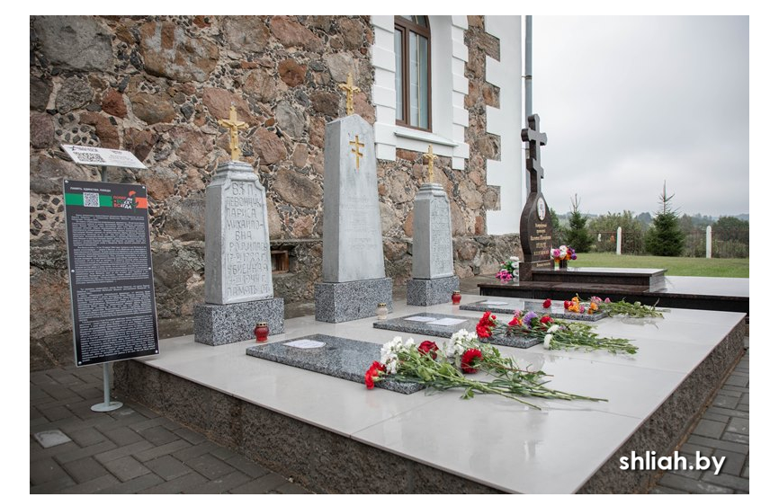

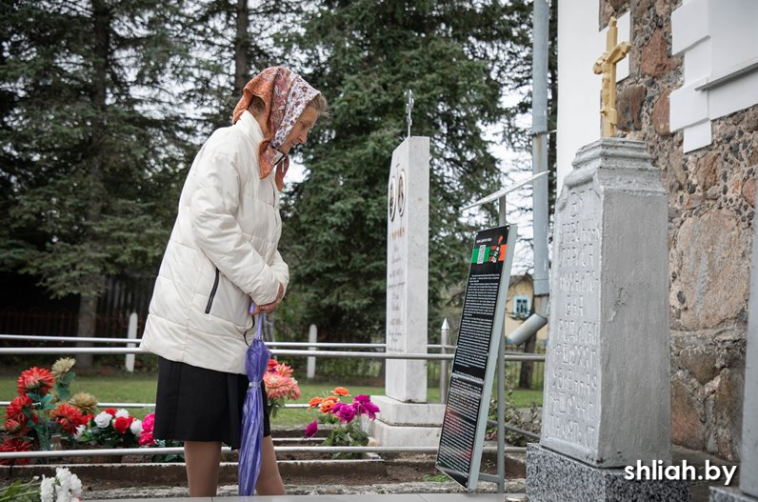

Памятный знак на месте гибели партизан
отряда им. Фрунзе Т. Ковязы и В. Козела.
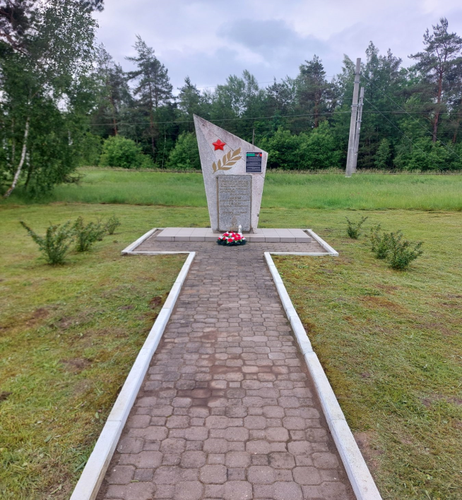

«На этом месте 26 июня 1944 г. в бою с фашистами погибли юные партизаны бригады им. Буденного Ковязо Анатолий, уроженец деревни Ордея, и Козел Василий, уроженец д. Рудня. Им было по семнадцать…
Молодые партизаны получили задание подорвать фашистский эшелон. Но подойти к железнодорожному полотну было не просто. Немцы следили за железной дорогой и заминировали подходы к ней. Толя и Вася поползли к рельсам. И вдруг раздался неожиданный мощный взрыв. Неизвестно, что произошло: или отважные партизаны наступили на немецкую мину, или взорвалась своя, самодельная. Так погибли юные комсомольцы».

Памятны знак на месцы гібелі партызан
атрада імя Фрунзе А.Кавязы і В.Козела.
«На гэтым месцы 26 чэрвеня 1944 года ў баі з фашыстамі загінул і юныя партызаны брыгады імя Будзённага Кавяза Анатоль, ураджэнец вёскі Ардзяя, і Козел Васіль, ураджэнец вёскі Рудня. Ім было па сямнаццаць ...
Маладыя партызаны атрымалі заданне падарваць фашысцкі эшалон. Але падысці да чыгуначнага палатна было не проста. Немцы сачылі за чыгункай і замініравалі падыходы да яе. Толя і Вася папаўзлі да рэек. І раптам пачуўся нечаканы магутны выбух. Невядома, што адбылося: ці адважныя партызаны наступілі на нямецкую міну, ці выбухнула свая, самаробная. Так загінулі юныя камсамольцы».
The memorial sign at the place of death of T. Kovyazo and V. Kozel, the partisans of the detachment named after Frunze.
“At this place on June 26, 1944, young partisans of the Brigade named after Budyonny Anatoly Kovyazo, a native of the village of Ordea, and Vasily Kozel, a native of the village of Rudnya, died in battle with the Nazis. They were seventeen ...
The young partisans were given the task to undermine the fascist train. But it was not easy to come close to the railway. The Germans watched the railway and mined the approaches to it. The boys crawled to the rails. And suddenly there was an unexpected powerful explosion.It is not known what happened: either the brave partisans stepped on a German mine or their own improvised one exploded. That was how the young Komsomol members perished. ”

Памятник «Переправа»
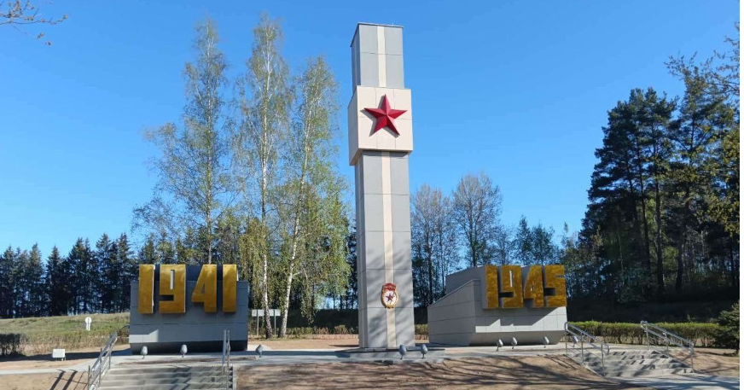

«Здесь 4 июля 1944 года 35 гвардейская танковая бригада под командованием генерал-майора Ази Асланова успешно форсировала реку Вилию и приступила к штурму города Сморгони.
В результате тяжелейших боев силами 3 гвардейского Сталинградского механизированного корпуса город Сморгонь был освобожден от немецко-фашистских захватчиков.
Вечная память героям – освободителям Сморгони!»
Помнік «Пераправа»
«Тут 4 ліпеня 1944 года 35 гвардзейская танкавая брыгада пад камандаваннем генерал-маёра Азі Асланава паспяхова фарсіравала раку Вілію і прыступіла да штурму горада Смаргоні.
У выніку цяжкіх баёў сіламі 3 гвардзейскага Сталінградскага механізаванага корпуса горад Смаргонь быў вызвалены ад нямецка-фашысцкіх захопнікаў.
Вечная памяць героям – вызваліцелям Смаргоні!»
At the monument “Pereprava (Crossing)”
Here on July 4, 1944 the 35th Guards Tank Brigade under the command of Major General Azi Aslanov crossed the River Vilya successfully and launched the assault on the town of Smorgon.
As a result of the most severe battles the town of Smorgon was liberated from the Nazi invaders by the forces of the 3rd Guards Stalingrad Mechanized Corps.
Eternal memory to the heroes – liberators of Smorgon!

Железнодорожный переезд в дер. Васюки

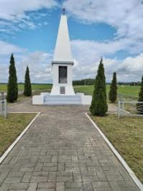

«Здесь 25 июня 1941 г., на 4 день войны, фашисты приблизились к Сморгони. На этом месте оборону держали курсанты Вильнюсского пехотного училища. Из всех бойцов, погибших смертью храбрых, известны имена только троих (майор Раугале, капитан Луня, старший лейтенант В.Римас). После войны погибших перезахоронили в братскую могилу в центре города Сморгони».

Чыгуначны пераезд у вёсцы Васюкі
«Тут 25 чэрвеня 1941 года, на 4 дзень вайны, фашысты наблізіліся да Смаргоні. На гэтым месцы абарону трымалі курсанты Вільнюскага пяхотнага вучылішча. З усіх байцоў, якія загінулі смерцю храбрых, вядомыя імёны толькі траіх (маёр Раўгале, капітан Луня, старшы лейтэнант В.Рымас). Пасля вайны загінуўшых перапахавалі ў брацкую магілу ў цэнтры горада Смаргоні».

The railway crossing in the village of Vasyuki.
“Here on June 25, 1941, on the 4th day of the war, the Nazis approached Smorgon. At this place the cadets of Vilnius Infantry School defended the town. Only three names of all the fighters who died bravely are known (Major Raugale, Captain Lunia, Senior Lieutenant V. Rimas).After the war the perished were reburied in a mass grave in the center of Smorgon. ”

На месте сожженной дер. Трилесино.
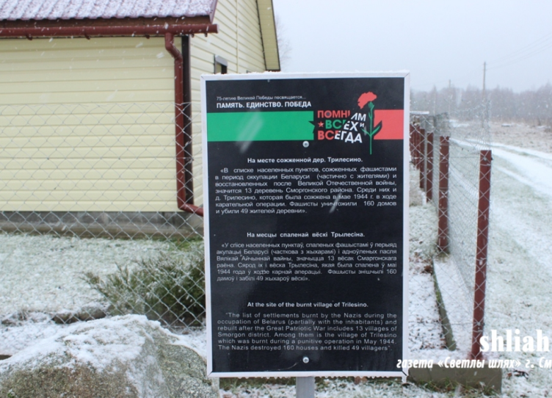

«В списке населенных пунктов, сожженных фашистами в период оккупации Беларуси (частично с жителями) и восстановленных после Великой Отечественной войны, значится 13 деревень Сморгонского района. Среди них и д. Трилесино, которая была сожжена в мае 1944 г. в ходе карательной операции. Фашисты уничтожили 160 домов и убили 49 жителей деревни».

На месцы спаленай вёскі Трылесіна.
«У спісе населенных пунктаў, спаленых фашыстамі ў перыяд акупацыі Беларусі (часткова з жыхарамі) і адноўленых пасля Вялікай Айчыннай вайны, значыцца 13 вёсак Смаргонскага раёна. Сярод іх і вёска Трылесіна, якая была спалена ў маі 1944 года ў ходзе карнай аперацыі. Фашысты знішчылі 160 дамоў і забілі 49 жыхароў вёскі».

At the site of the burnt village of Trilesino.
“The list of settlements burnt by the Nazis during the occupation of Belarus (partially with the inhabitants) and rebuilt after the Great Patriotic War includes 13 villages of Smorgon district. Among them is the village of Trilesino which was burnt during a punitive operation in May 1944. The Nazis destroyed 160 houses and killed 49 villagers. ”

Гетто на территории Сморгонщины

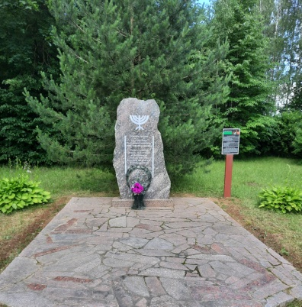

Одной из самых ужасающих сторон фашистской оккупации на Сморгонщине был геноцид в отношении местных жителей еврейской национальности. Еврейское гетто в Сморгони было создано в 1941 году.

В гетто было согнано всё еврейское население города и окрестных деревень. Обессиленные, голодные, они выполняли тяжелую работу: ремонтировали дороги, носили камни, копали песок, строили железную дорогу.

В д. Залесье, около железной дороги, во рву немцы расстреливали узников гетто, которых привозили из д. Засковичи, Сморгони и других мест.

Гетто было и в д. Крево. Но судьба кревских евреев неизвестна. В Сольском гетто находились узники из деревень Гервяты, Михалишки, Жупраны. В 1942 году их всех вывезли. Обессиленные болезнями и голодом, люди покидали свои родные места навсегда. Впереди их ждали страдания и смерть.
Гета на тэрыторыі Смаргоншчыны
Адным з самых жахлівых бакоў фашысцкай акупацыі на Смаргоншчыне быў генацыд у адносінах да мясцовых жыхароў яўрэйскай нацыянальнасці. Яўрэйскае гета ў Смаргоні было створана ў 1941 годзе.
У гета было сагнана ўсё яўрэйскае насельніцтва горада і навакольных вёсак. Абяссіленыя, галодныя, яны выконвалі цяжкую працу: рамантавалі дарогі, насілі камяні, капалі пясок, будавалі чыгунку.
У в. Залессе, каля чыгункі, у рове немцы расстрэльвалі вязней гета, якіх прывозілі з в. Заскавічы, Смаргоні і іншых месц.
Гета было і ў в. Крэва. Але лёс крэўскіх яўрэяў невядомы. У Сольскім гета знаходзіліся вязні з вёсак Гервяты, Міхалішкі, Жупраны. У 1942 годзе іх усіх вывезлі. Абяссіленыя хваробамі і голадам, людзі пакідалі свае родныя мясціны назаўсёды. Наперадзе іх чакалі пакуты і смерць.

Ghetto on the territory of Smorgon District
One of the most terrifying aspects of the fascist occupation in Smorgon District was the genocide against local Jews. The Jewish ghetto in Smorgon was established in 1941.
All the Jews from the town and surrounding villages were driven into the ghetto. The ghetto became the source of slave labour, with exhausted, hungry people forced to dohard work: repairing roads, carrying stones, digging sand, building a railroad.
In the village of Zalesye, near the railway, in a ditch, the Germans shot ghetto prisoners who were brought from the village of Zaskovichi, Smorgon and other places.
There was also a ghetto in the village of Kreva. But the fate of the Kreva Jews is unknown. In the Soly ghetto there were prisoners from the villages of Gervyaty, Mikhalishki, Zhuprany. In 1942 they were all taken out.People emaciated from hunger and disease left their homes forever. Suffering and death awaited them ahead.

Лагерь военнопленных в Сморгони
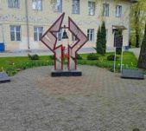
На территории Сморгонской районной больницы с августа 1941 по 1943 годы находился лагерь военнопленных, где содержалось около тысячи человек. Пленные ремонтировали дороги, зимой чистили снег.
Из воспоминаний жительницы г.Сморгони М.В.Воронович: «Врезался в память один солдатик. Глаза его блестели, едва слышно просил: «Хлебца дайте, хлебца».
Минковский А.О., житель г.Сморгони вспоминал: «Территория лагеря была обнесена колючей проволокой, высотой 2 метра, по углам стояли наблюдательные вышки».
Вместе с военнопленными, но в разных бараках, находились и так называемые заложники из местного населения.

После освобождения Сморгони на территории бывшего лагеря нашли могилы погибших. По материалам обследования Государственной комиссией (работала в 1945г.) установлено, что в самой большой братской могиле похоронено 320 человек.
В 1992 году перед входом в здание Сморгонской ЦРБ торжественно открыт мемориальный памятник погибшим военнопленным.

Лагер ваеннапалонных у Смаргоні
На тэрыторыі Смаргонскай раённай бальніцы са жніўня 1941 па 1943 гады знаходзіўся лагер ваеннапалонных, дзе ўтрымлівалася каля тысячы чалавек. Палонныя рамантавалі дарогі, зімой чысцілі снег.
З успамінаў жыхаркі г. Смаргоні Варановіч М.В.: “Урэзаўся ў памяць адзін салдацік. Вочы яго блішчалі, ледзь чутна прасіў: “Хлеба дайце, хлеба”.
Мінкоўскі А.А., жыхар горада Смаргоні ўспамінаў: “Тэрыторыя лагера была абнесена калючым дротам, вышынёй каля 2 метраў, па вуглах стаялі наглядальныя вышкі”.
Разам з ваеннапалоннымі, але ў розных бараках, знаходзіліся і заложнікі з мясцовага насельніцтва.
Пасля вызвалення Смаргоні на тэрыторыі былога лагера знайшлі магілы загінуўшых. Па матэрыялах абследавання Дзяржаўнай камісіяй (працавала ў 1945г.) устаноўлена, што ў самай вялікай брацкай магіле пахавана 320 чалавек.
У 1992 годзе перад уваходам у будынак Смаргонскай ЦРБ урачыста адкрыты мемарыяльны помнік загінуўшым ваеннапалонным.

POW camp in Smorgon
A prisoner of war camp was on the territory of Smorgon hospital from August 1941 to 1943. About a thousand people were held there. The prisoners repaired roads, removed snow in winter.
Memories from a resident of Smorgon M.V. Voronovich , “One soldier is still etched in my memory. His eyes shone with a feverish glare, he was barely audible. “Give me some bread,” he whispered.”
A.O. Minkovskiy, a resident of Smorgon recalled, “The territory of the camp was fenced off by barbed wire. The enclosure was 2 meters high with observation towers in the corners”.
Together with the prisoners of war there were also the so-called hostages from the local population, but they were in different barracks.
After the liberation of Smorgon, the graves of the dead were found on the territory of the former camp. According to the materials of the examination by the State Commission (worked in 1945), it was revealed that 320 people were buried in the largest mass grave.
In 1992 a memorial monument to the fallen prisoners of war was solemnly opened in front of the entrance to the building of Smorgon Hospital.

Каминский Александр Александрович

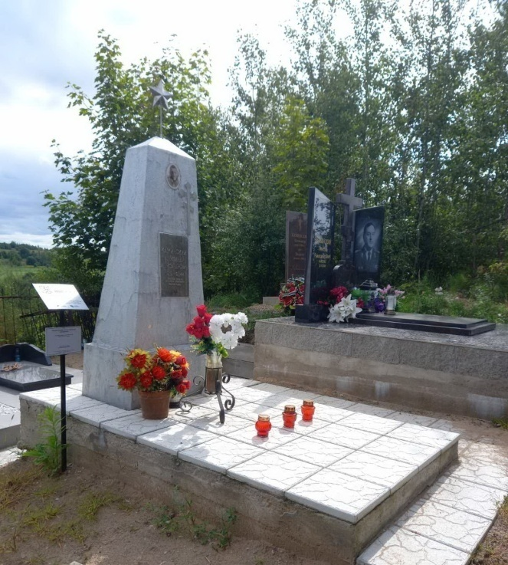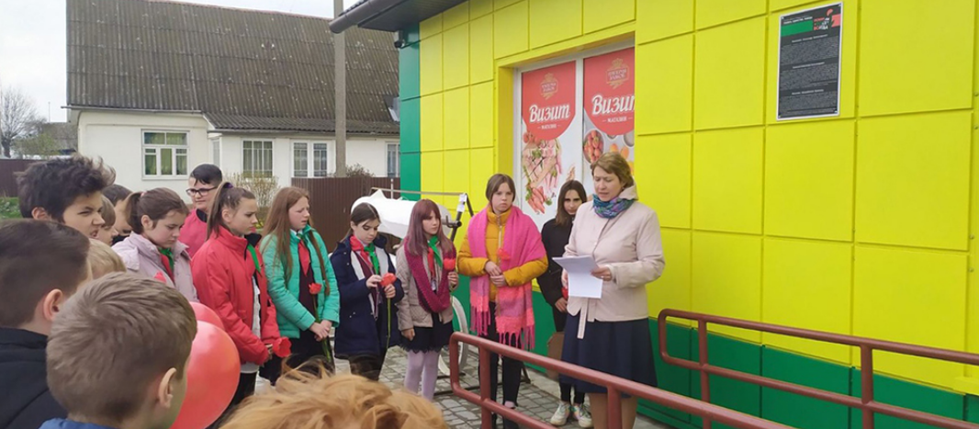
Каминский А.А. родился в 1919 году в семье крестьян. В 1939 г. он был направлен на учебу. После получения образования стал оперуполномоченным в Ошмянском районном отделе милиции.
В первые дни Великой Отечественной войны Каминский А.А. оказался в окружении. Сумев добыть себе новые документы, он переехал в г. Минск, где установил связь с минскими подпольщиками. По заданию партизан Каминский А.А. устроился в немецкую полицию. Получив должность заведующего оружейным складом, он стал регулярно отправлять боеприпасы и оружие партизанам, собирал разведданные и делал копии с ценных документов. Однако немцам удалось раскрыть деятельность подпольщиков и в мае 1943 года арестовать Каминского. По пути Каминский А.А. совершил побег, после чего примкнул к партизанской спецгруппе «Мстители», действовавшей в Минской области.
3 июня 1944 года Каминский А.А. погиб при исполнении боевого задания возле деревни Семков Городок Минского района, похоронен в д. Крево. В честь Каминского А.А. названа улица в Сморгони.

Камінскі Аляксандр Аляксандравіч
Камінскі А.А. нарадзіўся ў 1919 годзе ў сям’і сялян. У 1939 г. ён быў накіраваны на вучобу. Пасля атрымання адукацыі стаў оперупаўнаважаным у Ашмянскім раённым аддзяленні міліцыі.
У першыя дні Вялікай Айчыннай вайны Камінскі А.А. апынуўся ў акружэнні. Здолеўшы здабыць сабе новыя дакументы, ён пераехаў у г. Мінск, дзе наладзіў сувязь з мінскімі падпольшчыкамі. Па заданні партызан Камінскі А.А. уладкаваўся ў нямецкую паліцыю. Атрымаўшы пасаду загадчыка зброевага склада, ён стаў рэгулярна адпраўляць боепрыпасы і зброю партызанам, збіраў разведданыя і рабіў копіі з каштоўных папер. Аднак немцы змаглі раскрыць дзейнасць падпольшчыкаў і ў маі 1943 года арыштаваць Камінскага. Па дарозе Камінскі А.А. уцёк, пасля чаго далучыўся да партызанскай спецгрупы “Мсціўцы”, якая дзейнічала ў Мінскай вобласці.
3 чэрвеня 1944 года Камінскі А.А. загінуў пры выкананні баявога задання каля вёскі Семкаў Гарадок Мінскага раёна, пахаваны ў в. Крэва. У гонар Камінскага А.А. названа вуліца ў Смаргоні.

Alexander Alexandrovich Kaminsky
A.A. Kaminsky was born in 1919 into a family of peasants. In 1939 he was sent to study. After receiving his education, he became an operative in the Oshmyany District Militia Department.
In the first days of the Great Patriotic War A.A. Kaminsky got surrounded. Having managed to get himself new documents, he moved to Minsk, where he contacted the underground workers of Minsk. There he was given the instruction to get a job in the German police.
After receiving the position of head of the armory, he regularly sent ammunition and weapons to the partisans, collected intelligence and made copies of valuable documents. However, the Germans managed to uncover the activities of the underground and in May 1943 Kaminsky was arrested.
A.A. Kaminsky escaped and joined the partisan special group “Avengers” operating in Minsk Region.
On June 3, 1944 A.A. Kaminskywas killed in the line of duty near the village of SemkovGorodok, Minsk Region. He was buried in the village of Krevo. There is a street in Smorgon named after A.A. Kaminsky.

Вёска Роткавічы
Напярэдадні Вялікай Айчыннай вайны вёска налічвала 75 дамоў і 250 жыхароў. Тут у лютым-красавіку 1944г. нацыстамі і іх памагатымі было спалена 30 дамоў з 75 і здзейснена расправа над 16 жыхарамі вёскі, якія падтрымлівалі партызан.
З успамінаў Н.А.Садоўскай: «Немцы прыехалі на падводах, усе былі з аўтаматамі. Аднавяскоўцаў павялі на допыт у адну хату і пачалі катаваць. Крыкі і стогны былі чуваць на ўсю вёску. Але нашу маці адпусцілі… На яе было жудасна глядзець – уся сіняя. Яна хутка памерла. А тату застрэлілі разам з другімі мужчынамі ў хмызняку за вескай…
У той час, як катавалі бацькоў, да нас у хату зайшлі фашысты. Яны пяклі яечню і весела смяяліся. Іх не кранаў лёс чатырох малых дзяцей, якія засталіся сіротамі…
Але на гэтым расправа не скончылася. Увосень таго ж 1943 г. зноў у веску наляцелі фашысты. І зноў была расправа за сувязь з партызанамі».
Деревня Ротковичи
Накануне Великой Отечественной войны деревня насчитывала 75 домов и 250 жителей. Здесь в феврале-апреле 1944г.нацистами и их пособниками было сожжено 30 домов из 75 и совершена расправа над 16 жителями деревни, которые поддерживали партизан.
Из воспоминаний Н.А. Садовской: «Немцы приехали на подводах, все были с автоматами. Односельчан повели на допрос в один из домов и начали пытать. Крики и стоны были слышны на всю деревню. Но нашу мать отпустили… На неё жутко было смотреть – вся синяя.Она скоро умерла. А отца расстреляли вместе с другими мужчинами в кустарнике за деревней…
В то время, когда пытали родителей, к нам в дом зашли фашисты. Они жарили яичницу и весело смеялись. Их не трогала судьба 4 маленьких детей, оставшихся сиротами…
Но на этом расправа не закончилась. Осенью того же 1943 г. снова в деревню налетели фашисты. И снова была расправа за связь с партизанами».
v. Rotkovichi
On the eve of the Great Patriotic War, the village consisted of 75 houses and 250 inhabitants. Here in February-April 1944, the Nazis and their assistants burned 30 houses out of 75 and killed 16 villagers who supported the partisans.
From the memoirs of N.A. Sadovsky: «The Germans arrived in carts, all were with machine guns. Fellow villagers were taken to one house for interrogation where theywere tortured. Moans were heard throughout the village.But our mother was releasedit was terrible to look at her - all blue, she died soon. And father was shot with other men in the bush outside the village…
While the parents were being tortured, the Nazis entered our house. They cooked scrambled eggs and laughed merrily. They were not touched by the fate of the 4 small children who were left orphans in this house…
But the violence didn't end there. In the autumn of the same 1943, the
Nazis raided the villageagain. And again there was reprisal forthe ties with the partisans».
Веска Васюкі
Гэта было летам 1943 года. У другой палове дня фашысты акружылі вёску. Карнікі пачалі зганяць людзей на сярэдзіну вескі, хворых падымалі з ложкаў, старых – з печаў, вярталі тых, хто працаваў у полі. Вакол вескі паставілі кулямёты. Карнікі прыехалі, каб пакараць тых, хто не выйшаў на будаўніцства другой каляіны чыгункі Мінск – Вільня. У той трагічны дзень на работу не выйшаў ніхто з вяскоўцаў. Расправа была хуткай.
Расстралялі за сабатаж 5 жыхароў вескі. Загадана было 2 гадзіны не чапаць забітых і пахаваць без релігійнага суправаджэння. Усіх расстраляных пахавалі на могілках у в.Солы.
Деревня Васюки
Это было летом 1943 года. Во второй половине дня фашисты окружили деревню. Каратели начали сгонять людей в центр деревни, больных поднимали с кроватей, стариков – с печей, возвращали тех, кто работал в поле. Вокруг деревни поставили пулеметы. Каратели приехали, чтобы наказать тех, кто не вышел на строительство второй колеи железной дороги Минск-Вильнюс. В тот трагический день на работу не вышел никто из сельчан. Расправа была быстрой.
Расстреляли за саботаж 5 жителей деревни. Приказано было 2 часа не трогать убитых и похоронить без религиозного сопровождения. Всех расстрелянных похоронили на кладбище в д. Солы.
v. Vasyuki
Ithappenedintheautumnof 1943. In the afternoon, the Nazis surrounded the village.The punishers began to round up people into the middle of the village, they lifted the sick out of bed, the old ones from the stove, and returned the workers from the field. Machine guns were placed around the village. The punishers came to punish those who did not come out for the construction of the second track of the Minsk-Vilna railway. On that tragic day, not a single villager came to work. The massacre was fast.
5 villagers were shot for the sabotage. it was ordered not to touch the dead for 2 hours and to bury them without religious accompaniment. Аll those shot were buried in the cemetery in the village of Soly.

На месте захоронения Андрея Павловича Овсянникова.

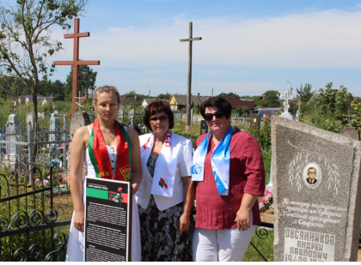

Здесь похоронен Андрей Павлович Овсянников (1908-1981), командир партизанской бригады им.Суворова, секретарь Сморгонского подпольного райкома партии. Партизаны бригады создали спецгруппы для проведения боевых операций против гитлеровцев. В июне 1944 г. во время проведения «рельсовой войны» на железнодорожной магистрали Сморгонь – Молодечно подорвали более 600 рельсов. Бригадой уничтожены 442 и ранено 466 гитлеровцев, подорваны 4 эшелона, разбиты и повреждены 10 автомашин, 2 железнодорожных и 15 шоссейных мостов, выведеныиз строя 125 км шоссейных дорог.

На месцы пахавання Андрэя Паўлавіча Аўсяннікава.
Тут пахаваны Андрэй Паўлавіч Аўсяннікаў (1908-1981), камандзір партызанскай брыгады ім.Суворава, сакратар Смаргонскага падпольнага райкама партыі. Партызаны брыгады стварылі спецгрупы для правядзення баявых аперацый супраць гітлераўцаў. У чэрвені 1944 г. падчас правядзення «рэйкавай вайны» на чыгуначнай магістралі Смаргонь-Маладзечна падарвалі больш за 600 рэек. Брыгадай знішчаны 442 і паранена 466 гітлераўцаў, падарваны 4 эшалоны, разбіты і пашкоджаны 10 аўтамашын, 2 чыгуначныя і 15 шашэйных мастоў, выведзены са строю 125 км шашэйных дарог.

t. Smorgon
Andrey Pavlovich Ovsyannikov (1908-1981), the commander of the partisan brigade named after Suvorov, the secretary of the Smorgon underground district party committee is buried here.The partisans of the brigade formed special groups to carry out military operations against the Nazis. In June 1944, during the «rail war» on the Smorgon-Molodechno railway, more than 600 rails were blown up. The brigade killed 442 and wounded 466 Nazis, undermined 4 echelons, broke and damaged 10 vehicles, 2 railway and 15 highway bridges, disabled 125 km of highways.
Веска Целякі
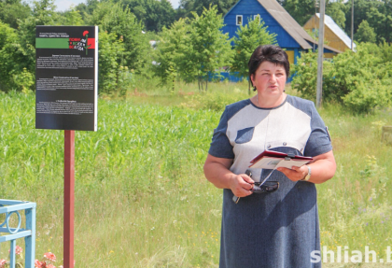

Да вайны тут было 46 хат и 247 жыхароў. У чэрвені 1942 г. было спалена 38 дамоў. З успамінаў В.І. Гуля: «Прыехалі паліцаі, чалавек 8-11 з Войстамскага гарнізона. Вёску акружылі, паставілі куляметы і загадалі кожнай сям’і стаць перед хатай, а потым па спісках яшчэ праверылі, ці ўся сям’я ў наяўнасці. Пасля гэтага людзей пагналі да гумна на сярэдзіну вескі, а крайнія дамы ўжо падпалілі. Мы мітусіліся, але выйсця не было, ішлі, як жывёла на бойню…. І тут неспадзяванае выратаванне – партызаны! Пачаўся бой. Мы былі выратаваныя, а веска наша згарэла».
Деревня Теляки
До войны здесь было 46 домов и 247 жителей. В июне 1942 г. было сожжено 38 домов. Из воспоминаний В.И. Гуля: «Приехали полицаи, человек 8-11 из Войстомского гарнизона. Деревню окружили, поставили пулеметы и приказали каждой семье стать перед домом, а потом по спискам еще проверили, вся ли семья присутствует. После этого всех начали гнать к гумну в центр деревни, а крайние дома уже подожгли. Мы суетились, но выхода не было, шли как животные на бойню... И тут неожиданное спасение - партизаны! Начался бой…Мы были спасены, а деревня наша сгорела».
v. Telyaki
Before the war there were 46 houses and 247 inhabitants. In June 1942, 38 houses were burned down. From Gul's memories: «Poltsai arrived, 8-11 people from the Voystomsky garrison. The village was surrounded, machine guns were set up and each family was ordered to stand in front of the house, and then, they also checked according to the lists whether the whole family was there.After that, they began to round up everyone to the barn in the middle of the village, and the houses at the ends of the village were already in fire. We fussed, but there was no way out, we went like animals to the slaughter ... And then an unexpected salvation - partisans! The battle began ... We were saved, and our village burned down ...»

Веска Крыўск

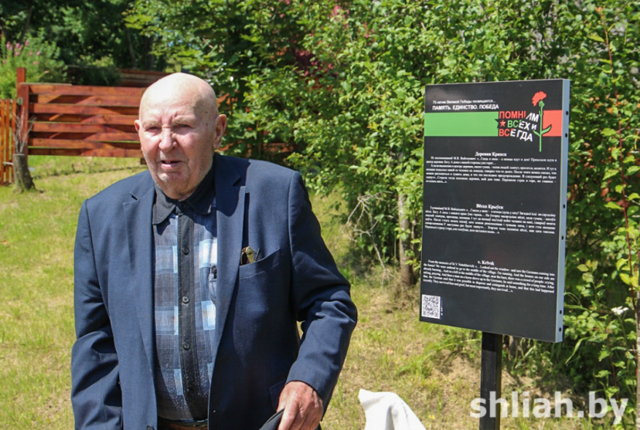

З успамінаў М.В. Вайцяховіч: «…Глядзь у акно – а немцы ідуць у хату! Загадалі ісці на сярэдзіну вескі. Бягу. А хаты з нашага краю ўжо гараць… На ўзгорку пасярэдзіне вескі, каля гумна, - натоўп людзей: плачуць, просяцца, моляцца. І тут да немцаў пад’ехаў нейкі чалавек на кані, гаварыў нешта доўга. Пасля гэтага немец сказаў, што можна разыходзіцца і тушыць хаты, і што гэта апошняе папярэджванне.У наступны раз будзе «капут»… Згарэла тады палавіна вескі, мая хата таксама. Перажылі страху і гора, але галоўнае, што засталіся жыць…»
Деревня Кривск
Из воспоминаний М.В. Войтехович: «...Глядь в окно – а немцы идут в дом! Приказали идти в центр деревни. Бегу. А дома с нашей стороны уже горят…
А на возвышении в центре деревни, около гумна, - толпа людей: плачут, просятся, молятся. И тут к немцам подъехал какой-то человек на лошади, говорил что-то долго. После этого немец сказал, что можно расходиться и тушить дома, и что это последнее предупреждение.В следующий раз будет «капут»...Сгорела тогда половина деревни, мой дом тоже. Пережили страх и горе, но главное – остались жить...»
v. Krivsk
From the memoirs of M.V. Voitekhovich: «… We looked out the window and saw the Germans cominginto the house! We were ordered to go to the middle of the village. We ran. And the houses from our end of the village were already on fire ... And on a hill in the middle of the village, near the barn, there was a crowd of people crying, asking, praying. And then a man on a horse drove up to the Germans, he said something for a long time.After that, the German said that we could disperse and put out the fire in our houses. And that it was the last warning, next time it would be «kaput» ... Then half of the village was burned down, and my house too. We survived a fear and grief, but what is more importantly, we remained alive».
Братская могила погибших воинов и партизан в годы Великой Отечественной войны.
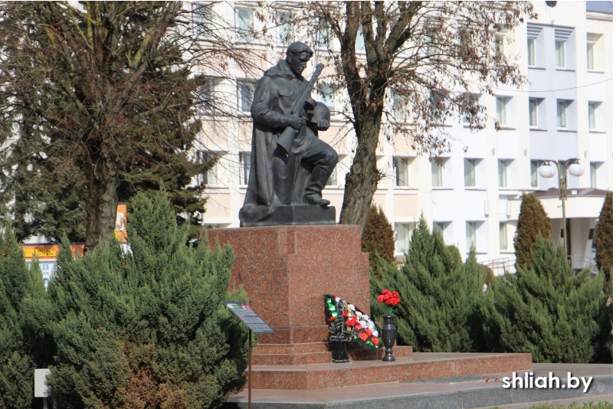

Из воспоминаний местных жителей: “ В 1954 году, к 10-летию освобождения Беларуси, было принято решение перезахоронить отдельные солдатские могилы в одно место в центре города. Раскапывая могилы, представители военкомата искали солдатские жетоны, чтобы сообщить родным. Останки солдат складывали в гробы и свозили в подвал райкоммунхоза. Кладбищ раскапывали много – у Крево, Стрипун, Синьков, Сивицы, Ореховки, Мицкович. Продолжалась эта работа дней десять. И вот в центре города была вырыта большая могила. Под звуки траурной музыки туда были опущены 32 гроба. Так в Сморгони появилась братская могила воинов и партизан, погибших в борьбе с фашистами.”
Памятник на братской могиле установлен в 1966 году, в 1982 году на братской могиле установлены мемориальные плиты с именами солдат, погибших при освобождении Сморгонского района и захороненных в братской могиле. В 2007 году Постановлением Министерства культуры Республики Беларусь братской могиле присвоен статус историко-культурной ценности.
Рядом с братской могилой установлены 14 плит, на которых нанесено число погибших по всем сельсоветам района.
Брацкая магіла загінуўшых воінаў і партызан у гады Вялікай Айчыннай вайны.
З успамінаў мясцовых жыхароў: “У 1954 годзе, да 10-годдзя вызвалення Беларусі, было прынята рашэнне перапахаваць асобныя салдацкія магілы ў адно месца ў цэнтры горада. Раскопваючы магілы, прадстаўнікі ваенкамата шукалі салдацкія жэтоны, каб паведаміць родным. Астанкі салдат складвалі ў труны і звозілі ў падвал райкамунгаса. Могілкаў раскопвалі шмат – у Крэва, Стрыпунах, Сіньках, Сівіцы, Арэхаўцы, Міцкавічах. Працягвалася гэтая праца дзён дзесяць. І вось у цэнтры горада была выкапана вялікая магіла. Пад гукі жалобнай музыкі туды былі апушчаны 32 труны. Так у Смаргоні з'явілася брацкая магіла воінаў і партызан, якія загінулі ў барацьбе з фашыстамі.”
Помнік на брацкай магіле ўстаноўлены ў 1966 годзе, у 1982 годзе на брацкай магіле ўстаноўлены мемарыяльныя пліты з імёнамі салдат, якія загінулі пры вызваленні Смаргонскага раёна і пахаваны ў брацкай магіле. У 2007 годзе Пастановай Міністэрства культуры Рэспублікі Беларусь брацкай магіле прысвоены статус гісторыка-культурнай каштоўнасці.
Побач з брацкай магілай устаноўлены 14 пліт, на якіх нанесена колькасць загінуўшых па ўсіх сельсаветах раёна.
Mass grave of fallen soldiers and partisans during the Great Patriotic War.
From the memories of residents: “In 1954, on the occasion of the 10th anniversary of the liberation of Belarus, it was decided to rebury individual soldiers' graves in one place in the city center. Digging up the graves, representatives of the military registration and enlistment office were looking for soldier’s tokens to inform relatives. The remains were put into coffins and takento the basement of the district communal farm. A lot of cemeteries were dug up - near Krevo, Stripuny, Sinki, Sivitsa, Orekhovka, Mitskovichi. This work went on for ten days. And in the center of the city a large grave was dug. To the sounds of mourning music, 32 coffins were lowered there. So the mass grave of soldiers and partisans, victims of the struggle against the Nazisappearedin Smorgon.
The monument on the mass grave was erected in 1966, in 1982 memorial plaques with the names of soldiers who died during the liberation of the Smorgon region and were buried in a mass gravewereinstalled. In 2007, by the Decree of the Ministry of Culture of the Republic of Belarus, the mass grave was given the status of a historical and cultural value.
Next to the mass grave, 14 slabs were installed, on which the number of dead in all the village councils of the region was inscribed.
Установленные памятные таблички в 2024 году.
Вёска Укропенка Смаргонскага раёна.

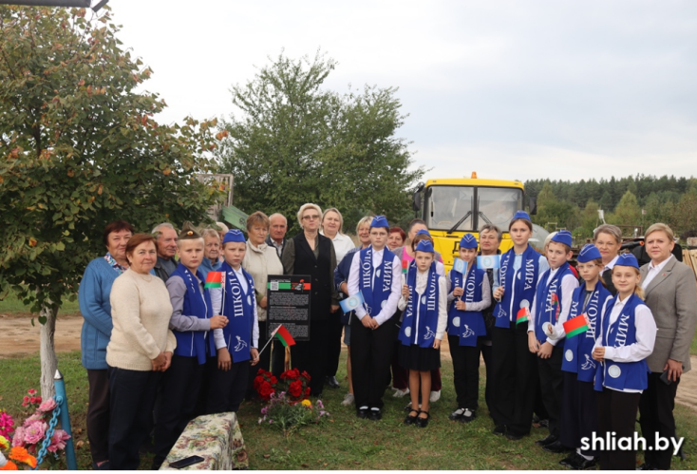
Напярэдадні Вялікай Айчыннай вайны ў вёсцы Укропенцы пражывала 200 чалавек, было 49 двароў. У канцы мая 1944 года вёска была спалена нямецка-фашысцкімі захопнікамі: усе 49 дамоў былі разбураны, загінулі 3 жыхары.
З дакладной запіскі камандзіра атрада Працуты камандзіру брыгады імя Гастэлы Манохіну: «Абстаноўка наступная: з поўначы пакуль спакойна, з боку Вілейкі – Смаргоні з 27.05 штодня бамбяць вёскі 25 самалётаў, следам пасля бамбёжкі рухаюцца аўтамашыны, і што застаецца не спаленым ад бамбёжкі, дапальваюць самі. 29.05 бамбілі вёскі Укропенку, Калпяю, Трылесіна, Ардзяю, Завелле… Працаздольны народ забіраюць, дзяцей, старых знішчаюць».

Деревня Укропенка Сморгонского района.
Накануне Великой Отечественной войны в деревне Укропенка проживало 200 человек, было 49 дворов. В конце мая 1944 года деревня была сожжена немецко-фашистскими захватчиками: все 49 домов были разрушены, 3 жителя погибли.
Из докладной записки командира отряда Працуты командиру бригады имени Гастелло Манохину: «Обстановка следующая: с севера спокойно, со стороны Вилейки-Сморгони с 27.05 ежедневно село бомбят 25 самолетов, вслед за бомбежкой движутся машины, а то, что осталось несгоревшим от бомбежки, поджигает сами. 29.05 бомбили деревни Укропенка, Калпея, Трилесино, Ордея, Завелье... Трудоспособных людей забирают, детей, стариков уничтожают».

The village of Ukropenka, Smorgon district.
On the eve of the Great Patriotic War, 200 people lived in the village of Ukropenka and there were 49 households. At the end of May 1944, the village was burned by the Nazi invaders: 49 houses were destroyed, 3 residents were killed.
From a memo of the commander of the detachment Pratsutato the commander of the Gastello brigadeManokhin: «The situation is as follows: from the north it is calm, from the direction of Vileika-Smorgon, since 27.05, 25 planes are bombing the village every day, cars are moving after the bombing, and what remains unburnt from the bombing is being set on fire by themselves . On May 29, the villages of Ukropenka, Kalpeya, Trilesino, Ordeya, Zavelye were bombed... Able-bodied people were taken away, children and the elderly were destroyed».
Вёска Калпяя Смаргонскага раёна.
Перад Вялікай Айчыннай вайной у вёсцы Калпяя пражывала 120 чалавек, было 38 двароў. У канцы мая 1944 года вёска была спалена нямецка-фашысцкімі карнікамі: разбурана 35 двароў. Жыхарам пашчасціла выратавацца.
З дакладной запіскі камандзіра атрада Працуты камандзіру брыгады імя Гастэлы Манохіну: «Абстаноўка наступная: з поўначы пакуль спакойна, з боку Вілейкі-Смаргоні з 27.05 штодня бамбяць вёскі 25 самалётаў, следам пасля бамбёжкі рухаюцца аўтамашыны, і што застаецца не спаленым ад бамбёжкі, дапальваюць самі. 29.05 бамбілі вёскі Укропенку, Калпяю, Трылесіна, Ардзяю, Завелле… Працаздольны народ забіраюць, дзяцей старых знішчаюць».
Деревня Калпея Сморгонского района.
До Великой Отечественной войны в деревне Калпея проживало 120 человек, было 38 дворов. В конце мая 1944 года деревня была сожжена немецко-фашистскими карателями: разрушено 35 дворов. Жителям посчастливилось спастись.
Из докладной записки командира отряда Працуты командиру бригады имени Гостелло Манохину: «Обстановка следующая: затишье с севера, со стороны Вилейки-Смаргони с 27.05 ежедневно село бомбят 25 самолетов, вслед за бомбежкой движутся машины, а то, что осталось несгоревшим от бомбежки, поджигают. 29.05 бомбили деревни Укропенка, Калпея, Трилесино, Ордея, Завелье... Трудоспособных людей забирают, детей стариков уничтожают».
The village of Kalpeya, Smorgon district.

Before the Great Patriotic War, 120 people lived in the village of Kalpeya and there were 38 households. At the end of May 1944, the village was burned by Nazi punitive forces: 35 households were destroyed. Residents were lucky to escape.
From a memo of the commander of the detachment Pratsuta to the commander of the Gostello brigade, Manokhin: «The situation is as follows: it is calm from the north, from the direction of Vileika-Smargon, since 27.05, 25 planes are bombing the village every day, cars are following the bombing, and what remains unburnt from the bombing is set on fire. On May 29, the villages of Ukropenka, Kalpeya, Trilesino, Ordeya, Zavelye were bombed... Able-bodied people are taken away, the children and the elderly are destroyed».
Вёска Ардзяя Смаргонскага раёна.
Напярэдадні Вялікай Айчыннай вайныў вёсцы Ардзяі пражывала 90 чалавек, было 30двароў. У канцы мая 1944 года вёску спалілі нямецка-фашысцкія захопнікі: разбурана 28 двароў, загінулі 2 вяскоўцы.

З дакладной запіскі камандзіра атрада Працуты камандзіру брыгады імя Гастэлы Манохіну: «Абстаноўка наступная: з поўначы пакуль спакойна, з боку Вілейкі-Смаргоні з 27.05 штодня бамбяць вёскі 25 самалётаў, следам пасля бамбёжкі рухаюцца аўтамашыны, і што застаецца не спаленым ад бамбёжкі дапальваюць самі. 29.05 бамбілі вёскі Укропенку, Калпяю, Трылесіна, Ардзяю, Завелле… Працаздольны народ забіраюць, дзяцей, старых знішчаюць».

Деревня Ардея Сморгонского района.
Накануне Великой Отечественной войны в деревне Ардея проживало 90 человек, было 30 дворов. В конце мая 1944 года деревня была сожжена немецко-фашистскими захватчиками: разрушено 28 дворов, погибли 2 жителя деревни.
Из докладной записки командира отряда Працуты командиру бригады имени Гостелло Манохину: «Обстановка следующая: затишье с севера, со стороны Вилейки-Смаргони с 27.05. ежедневно село бомбят 25 самолетов, вслед за бомбежкой движутся машины, а то, что осталось несгоревшим от бомбежки, поджигают. 29.05. бомбили деревни Укропенка, Калпея, Трилесино, Ордея, Завелье... Трудоспособных людей забирают, детей, стариков уничтожают».
The village of Ardeya, Smorgon district.
On the eve of the Great Patriotic War, 90 people lived in the village of Ardeya and there were 30 households. At the end of May 1944, the village was burned by the Nazi invaders: 28 households were destroyed, 2 village residents were killed.
From a memo of the commander of the detachment Pratsuta to the commander of the Gostello brigade, Manokhin: «The situation is as follows: it is calm from the north, from the direction of Vileika-Smorgon since 27.05. the village is bombed by 25 planesevery day, cars are following the bombing, and what remains unburnt from the bombing is set on fire. On 29.05. they bombed the villages of Ukropenka, Kalpeya, Trilesino, Ordeya, Zavelye... Able-bodied people are taken away, children and the elderly are destroyed».

Вёска Свяцілавічы (Спягліца) Смаргонскага раёна.

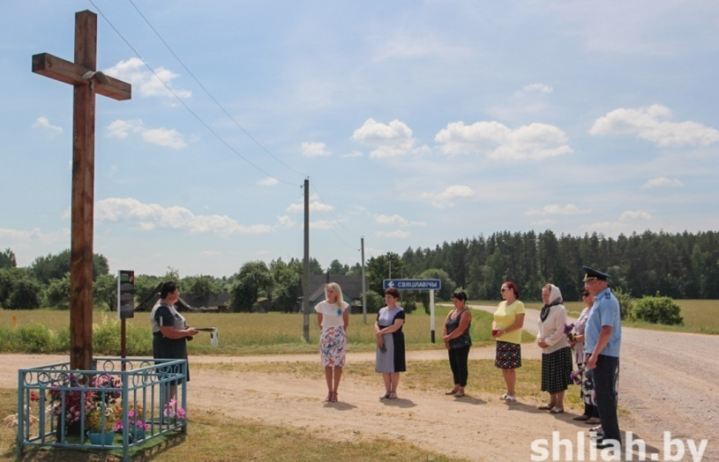

У вёсцы Спягліца адбыўся знакаміты бой з ужываннем псіхічнай атакі.Гэта быў адзіны бой на тэрыторыі Смаргонскага раёна, аб якім упамінаецца двойчы ў данясеннях падпольнага Вілейскага абкома партыі ў Маскву.
З дакладной запіскі члена Віленскага абкома партыі таварыша Манахава кіраўніку Беларускага штаба партызанскага руху Калініну і сакратару Вілейскага АК КП(б)Б Беларусі Клімаву: «Была нядзеля, народ быў ў царкве, у вёсцы знаходзіліся партызаны.
Немцы даведаліся пра гэта, вырашылі вёску акружыць, знішчыць партызан і забраць насельніцтва. Але партызан нечаканасць не сустрэла. Яны аказалі супраціўленне і перайшлі ў атаку. Народ, які выбег з царквы, ад малога да вялікага, з крыкамі «Ура» рушыў разам з партызанамі на немцаў. Не вытрымаўшы гэтай псіхічнайатакі, немцызвярнуліся ва ўцёкі, пакінуўшы некалькі чалавек забітымі і параненымі».

Деревня Святиловичи (Спяглица) Сморгонского района.
В деревне Спяглица произошел знаменитый бой с применением психологической атаки. Это была единственный бой на территории Сморгонского района, который дважды упоминается в отчетах подпольного райкома партии в Москву.
Из докладной записки члена Виленского обкома партии товарища Манахова руководителю белорусского штаба партизанского движения Калинину и секретарю Виленского АК КП(б)Б Белоруссии Климову: «Было воскресенье, люди были в церкви, партизаны находились в деревне. Немцы узнали об этом, решили окружить деревню, уничтожить партизан и увести население. Но партизан не удалось застать врасплох. Они оказали сопративление и пошли в атаку. Выбежавший из церкви народ, от мала до велика, с криками «Ура» вместе с партизанами двинулся на немцев. Не выдержав этой психологической атаки, немцы обратились в бегство, оставив несколько человек убитыми и ранеными».
The village of Svyatilovichi (Spyaglitsa), Smorgon district.
A famous battle using a psychological attack took place in the village of Spyaglitsa. This was the only battle on the territory of the Smorgondistrict, which is mentioned twice in the reports of the underground district party committee to Moscow.
From a memo of the member of the Vilna regional party committee, Comrade Manakhov, to the head of the Belarusian headquarters of the partisan movement, Kalinin, and the secretary of the Vilna AK CP(b)B of Belarus, Klimov: «It was Sunday, people were in church, the partisans were in the village. The Germans found out about this and decided to surround the village, destroy the partisans and take away the population. But the partisans could not be taken by surprise. They resisted and went on the attack.

The people, young and old, ran out of the church, shouting «Hurray» and, together with the partisans, moved towards the Germans. Unable to withstand this psychological attack, the Germans fled, leaving several people killed and wounded».

Вёска Міцкевічы Смаргонскага раёна.

Пачынаючы з 2-га ліпеня 1944 г. войскі 3-га Беларускага фронтупрыступілі да вызвалення тэрыторыі Смаргонскага раёна ад нямецка-фашысцкіх захопнікаў. З журнала баявых дзеянняў 3-га Беларускага фронту за ліпень 1944 года становіцца зразумела, што першым населеным пунктам Смаргонскага раёна, вызваленым ад нямецка-фашысцкіх захопнікаў, з'явіліся Міцкавічы.
З аператыўнайзводкі №70/оп штаба 3-га Беларускага фронта ад 2-га ліпеня 1944 года:
«3-ці гвардзейскі механізаваны корпус да 18.00 перадавымі часткамі выйшаў на лінію: 7-ая механізаваная брыгада– Нарач; 35 – механізаваная брыгада – Міцкевічы; 8-я механізаваная брыгада да 17.00 знаходзілася ў раёне Куранца. Становішча 9-й механізаванай брыгады ўдакладняецца».

Деревня Мицкевичи Сморгонского района.
Начиная со 2 июля 1944 года войска 3-го Белорусского фронта приступили к освобождению территории Сморгонского района от немецко-фашистских захватчиков. Из журнала боевых действий 3-го Белорусского фронта за июль 1944 года становится ясно, что Мицкевичи были первым населенным пунктом Сморгонского района, освобожденным от немецко-фашистских захватчиков.
Из оперативной сводки № 70/оп штаба 3-го Белорусского фронта от 2 июля 1944 года: «3-й гвардейский механизированный корпус к 18:00 вышел на передовую: 7-я механизированная бригада – Нарочь; 35 – механизированная бригада – Мицковичи; 8-я механизированная бригада до 17.00 находилась в районе Куринец. Позиция 9-й механизированной бригады уточняется».

The village of Mitskevichi, Smorgon district.

Starting on July 2, 1944, the troops of the 3rd Belorussian Front began to liberate the territory of the Smorgon district from the Nazi invaders. From the combat log of the 3rd Belorussian Front for July 1944, it becomes clear that Mitskevichi was the first settlement in the Smorgon district liberated from the Nazi invaders.
From the operational report No. 70 of the operational headquarters of the 3rd Belorussian Front dated July 2, 1944:
«By 18:00 the 3rd Guards Mechanized Corps reached the front line: the 7th Mechanized Brigade - Naroch; the 35 mechanized brigade – Mickevichi; The 8th mechanized brigade was in the Kurinets area until 17.00. The position of the 9th Mechanized Brigade is being clarified».

Аграгарадок Войстам Смаргонскага раёна.
2 ліпеня 1944 года ў вёсцы Войстам адбылося злучэнне партызанскай 2-ой брыгады імя Суворава з часцямі Чырвонай Арміі. З дакумента «Дадзеныя аб злучэнні з часцямі Чырвонай Арміі»:
«Пункт, у якім злучылася Чырвоная Армія – м. Войстам, в. Чарняты Вілейскай вобласці. 2 ліпеня 1944 г. колькасць людзей, якія ўступілі ў рады партызан – 506 чалавек… Страт пры злучэнні з Чырвонай Арміяй не было».

Агрогородок Войстом Сморгонского района.

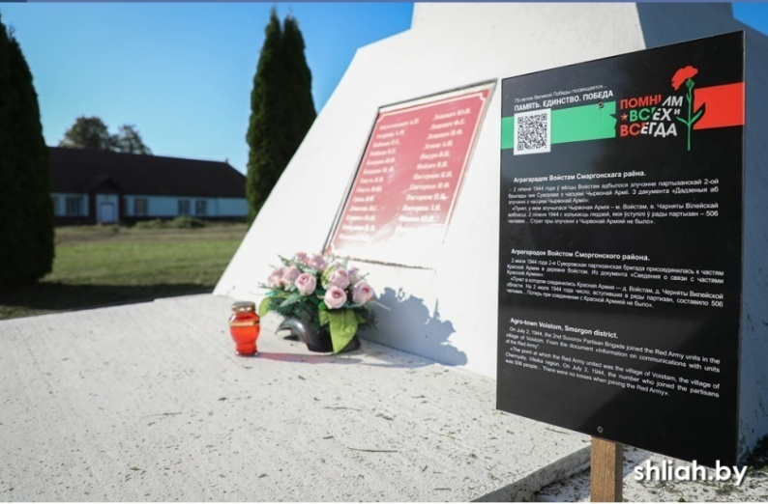
2 июля 1944 года 2-я Суворовская партизанская бригада присоединилась к частям Красной Армии в деревне Войстом. Из документа «Сведения о связи с частями Красной Армии»:

«Пункт в котором соединились Красная Армия — д. Войстам, д. ЧернятыВилейской области. На 2 июля 1944 года число, вступивших в ряды партизан, составило 506 человек... Потерь при соединении с Красной Армией не было».
On July 2, 1944, the 2nd Suvorov Partisan Brigade joined the Red Army units in the village of Voistom. From the document «Information on communications with units of the Red Army”:
«The point at which the Red Army united was the village of Voistam, the village of Chernyaty, Vileika region. On July 2, 1944, the number who joined the partisans was 506 people... There were no losses when joining the Red Army».

Деревни Горколи (не существует), Круни, Абрамовщина-3
В мае 1944 года немецким карательным отрядом были расстреляны мирные жители деревень Горколи, Круни, Абрамовщина-3. Всего было расстреляно 26 человек, которые захоронены на кладбище в д. Войстом, а также на кладбище около д. Милути. Из воспоминаний Ю.И.Лещевич: «2 мая 1944 года погибла вся семья моей сестры Лещевич Леонарды Иосифовны. В огороде за домом фашисты расстреляли ее, мужа, сына и дочку. Девочке несколько раз выстрелили в грудь. В расправе принимали участие и местные полицаи. Родители не перенесли горя: мама в скором времени умерла от разрыва сердца, а отец сошел с ума».
д. Горколи
Соболь Елена 1896 г.;
Соболь Болеслав Францевич 1922 г.;
Соболь Юльян Францевич 1928 г.;
Соболь Эдвард Францевич 1930 г.;
Лещевич Леонарда Иосифовна 1900 г.;
Лещевич Викентий Викентьевич 1896 г.;
Лещевич Казимир Викентьевич 1928 г.;
Лещевич Виктя (Викентий)Викентьевна (Викентьевич) 1940 г.;
Лещевич Юльян Викентьевич 1910 г.
д. Круни
Тарасевич Франц Францевич 1893 г.;
Тарасевич Розалия Викентьевна 1900 г.;
Тарасевич Елена Францевна 1937 г.;
Ильющенков Дмитрий Абрамович 1896 г.
д. Абрамовщина-3
Смоленский Иван 1897 г.

Вёскі Горкалі (хутар не існуе), Круні, Абрамаўшчына-3.
У маі 1944 года нямецкім карным атрадам былі расстраляны мірныя жыхары вёскі Горкалі, Круні, Абрамаўшчына-3. Усяго было расстраляна 26 чалавек, якія пахаваны на могілках у в. Войстам, а таксама на могілках каля в. Мілуці. З успамінаў Ю.І.Ляшчэвіч: «2 мая 1944 года загінула ўся сям'я маёй сястры Ляшчэвіч Леанарды Іосіфаўны. У агародзе за домам фашысты расстралялі яе, мужа, сына і дачку. Дзяўчынцы некалькі разоў стрэлілі ў грудзі. У расправе бралі ўдзел і мясцовыя паліцаі. Бацькі не перанеслі гора: мама ў хуткім часе памерла ад разрыву сэрца, а бацька звар’яцеў».
в. Горкалі
Собаль Алена 1896 г.;
Собаль Баляслаў Францавіч 1922 г.;
Собаль Юльян Францавіч 1928 г.;
Собаль Эдвард Францавіч 1930 г.;
Ляшчэвіч Леанарда Іосіфаўна 1900 г.;
Ляшчэвіч Вікенцій Вікенцьевіч 1896 г.;
Ляшчэвіч Казімір Вікенцьевіч 1928 г.;
Ляшчэвіч Вікця (Вікенцій) Вікенцьеўна (Вікенцьевіч) 1940 г.;
Ляшчэвіч Юльян Вікенцьевіч 1910 г.
в. Круні
Тарасевіч Франц Францавіч 1893 г.;
Тарасевіч Разалія Вікенцьеўна 1900 г.;
Тарасевіч Алена Францаўна 1937 г.;
Ільюшчанкаў Дзмітрый Абрамавіч 1896 г.
в. Абрамаўшчына-3
Смаленскі Іван 1897 г.
https://shliah.by/news/obshhestvo/news48791.html?sphrase_id=21381
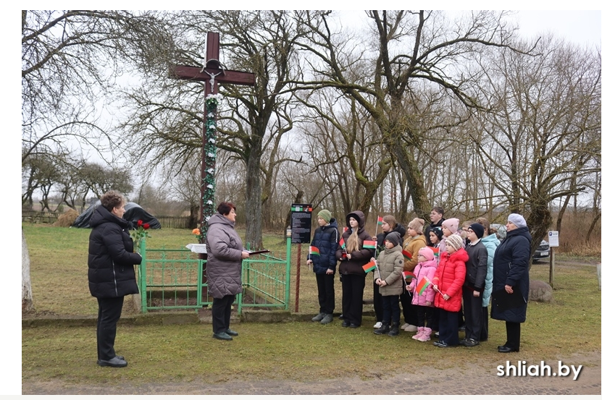
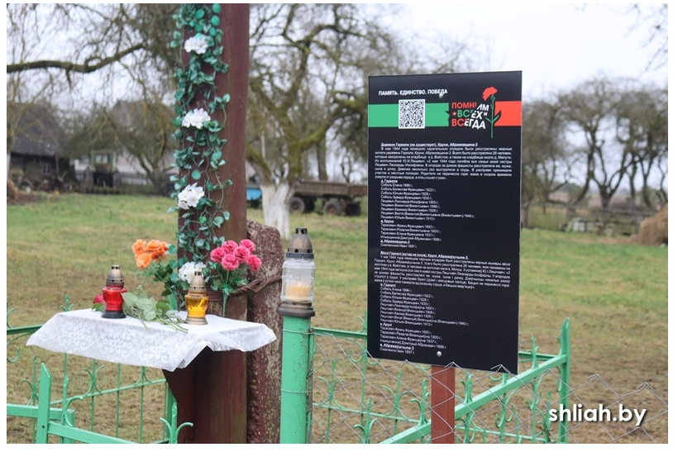
Деревня Жодишки
С мая по июнь 1942 года немецким карательным отрядом были расстреляны 60 человек в д. Жодишки.
Среди которых:
Чирица Иван 1907 г. – с 1939 по 1941 гг. работал в народной милиции;
Сыромятников Михаил, лейтенант, 1916 г. – русский военнопленный;
Кривоносова Юлия (Дуся) 1921 г. – до оккупации работала медсестрой в Жодишках;
Копач Казимир 1904 г. – в 1939-1941 гг. – председатель Жодишковского сельсовета;
Копач Альжбета 1907. г. – его жена.
По имеющимся сведениям, некоторые из них были расстреляны около мельницы в д. Жодишки, другая часть – около дороги в направлении д. Старая Рудня за рекой Вилией (точное место захоронения неизвестно).

Вёска Жодзішкі
З мая па чэрвень 1942 года нямецкім карным атрадам былі расстраляныя 60 чалавек у в. Жодзішкі.
Сярод якіх:
Чырыца Іван 1907 г., – з 1939 па 1941 гг. працаваў у народнай міліцыі;
Сырамятнікаў Міхаіл, лейтэнант, 1916 г. – рускі ваеннапалонны;
Крываносава Юлія (Дуся) 1921 г. – да акупацыі працавала медсястрой у Жодзішках;
Копач Казімір 1904 г. – у 1939 – 1941 гг. – старшыня Жодзішкаўскага сельсавета;
Копач Альжбета 1907 г. – яго жонка.
Па наяўных звестках, некаторыя з іх былі расстраляны каля млына ў в. Жодзішкі, іншая частка – каля дарогі ў напрамку в. Старая Рудня за ракой Віліяй (дакладнае месца пахавання невядома).

https://shliah.by/news/obshhestvo/news48812.html?sphrase_id=21381

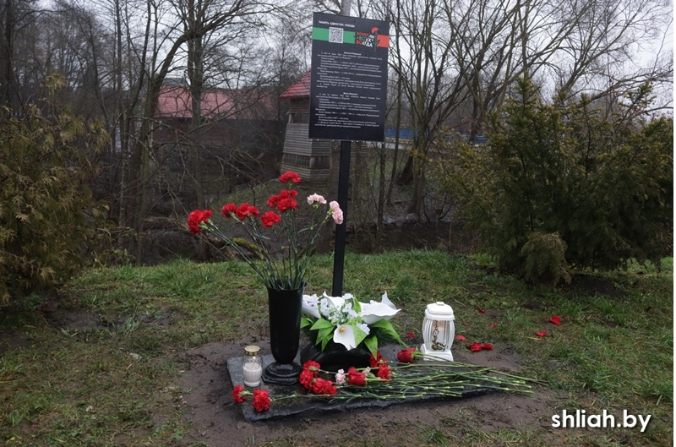

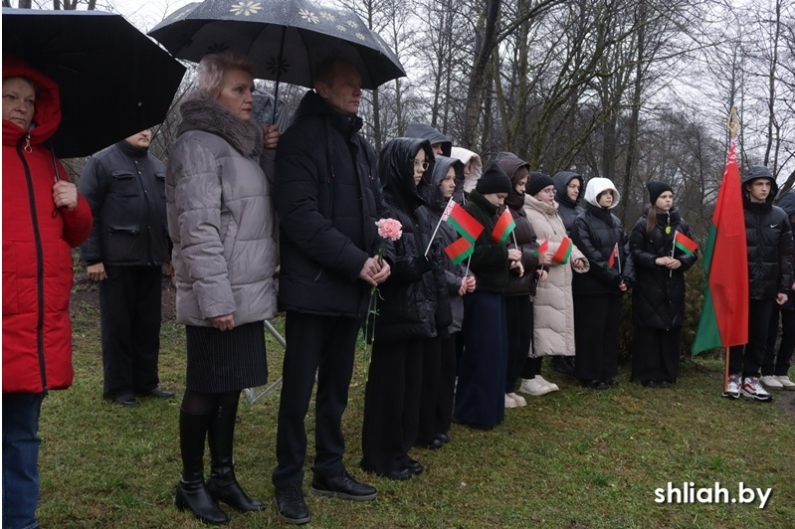

Деревня Колпея
С 4 апреля по 23 декабря 1944 года немецким карательным отрядом были расстреляны жители деревни Колпея:
Найдич Клавдия 1908 г.;
Кабак Василий 1908 г.;
Кабак Анна 1910 г.;
Конопелько Осип Иванович 1907 г.;
Конопелько Вера 1914 г.;
Конопелько Сидор Людвигович 1907 г.;
Шапель Иван Николаевич 1896 г.
Вёска Калпяя
З 4 красавіка па 23 снежня 1944 года нямецкім карным атрадам былі расстраляны жыхары вёскі Калпяя:
Найдзіч Клаўдзія 1908 г.;
Кабак Васіль 1908 г.;
Кабак Ганна 1910 г.;
Канапелька Восіп Іванавіч 1907 г.;
Канапелька Вера 1914 г.;
Канапелька Сідар Людвігавіч 1907 г.;
Шапель Іван Мікалаевіч 1896 г.

Местечко Солы
В 1942 г. на западной окраине местечка Солы фашистами был создан концлагерь для советских военнопленных. В братской могиле на территории, где был расположен лагерь, были обнаружены останки 28 бойцов Красной Армии, замученных фашистами.
Также есть список расстрелянных, повешенных, замученных граждан Сольского сельсовета, в котором значится 17 человек, одна фамилия написана неразборчиво.
Адамович Иосиф 1911 г.;
Сташкевич Эдвард 1911 г.;
Савицкий Казимир 1871 г.;
Савицкий Антон 1916 г.;
Сташкевич Антон 1916 г.;
Гордей Александр 1876 г.;
Зимницкий Бронислав 1890 г.;
Зимницкий Константин 1916 г.;
Воронец Егор 1910 г.;
Лисовский Бронислав 1888 г.;
Сакович Осип;
Грудинский;
Кац Орон;
Полянский Владимир 1895 г.;
Пантелеев Антон 1915 г.;
Дегель 1911 г.

Мястэчка Солы
У 1942 г. на заходняй ускраіне мястэчка Солы фашыстамі быў створаны канцлагер для савецкіх ваеннапалонных. У брацкай магіле на тэрыторыі, дзе быў размешчаны лагер, былі знойдзены астанкі 28 байцоў Чырвонай Арміі, закатаваных фашыстамі.
Таксама ёсць спіс расстраляных, павешаных, закатаваных грамадзян Сольскага сельсавета, у якім значыцца 17 чалавек, адно прозвішча напісана неразборліва.
Адамавіч Іосіф 1911 г.;
Сташкевіч Эдвард 1911 г.;
Савіцкі Казімір 1871 г.;
Савіцкі Антон 1916 г.;
Сташкевіч Антон 1916 г.;
Гардзей Аляксандр 1876 г.;
Зімніцкі Браніслаў 1890 г.;
Зімніцкі Канстанцін 1916 г.;
Варанец Ягор 1910 г.;
Лісоўскі Браніслаў 1888 г.;
Саковіч Восіп;
Грудзінскі;
Кац Арон;
Палянскі Уладзімір 1895 г.;
Панцялееў Антон 1915 г.;
Дэгель, 1911 г.

https://shliah.by/news/obshhestvo/news48810.html?sphrase_id=21381
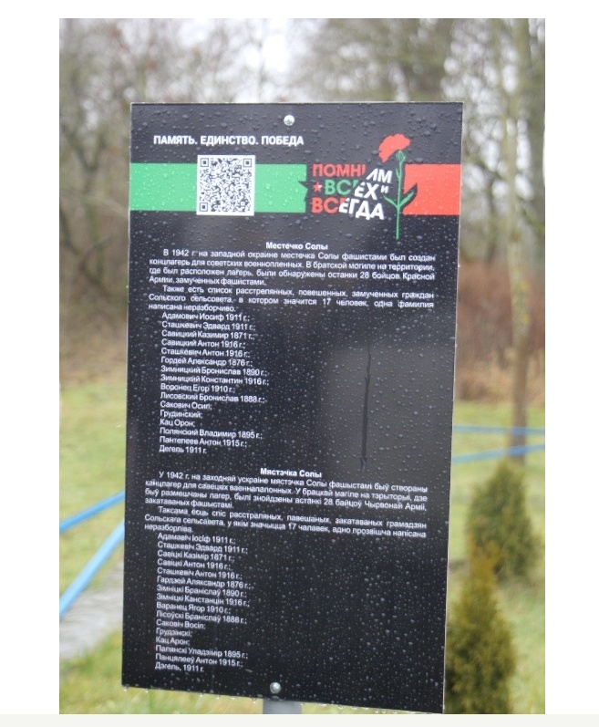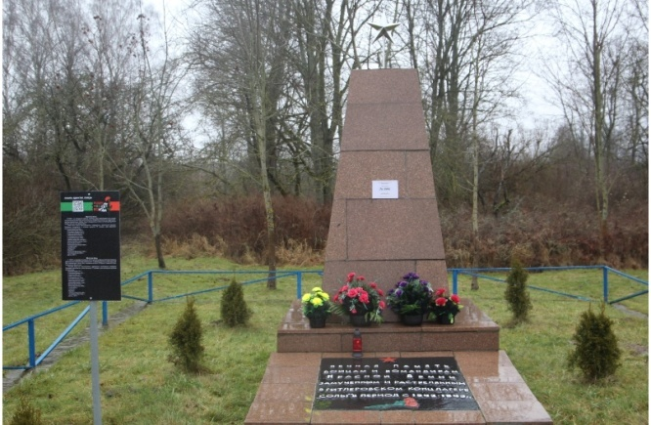

Кніга “Памяць. Смаргонскі раён”.
Аг. Солы, могілкі.
Напярэдадні прыходу немцаў Смаргонскія райкам партыі і райвыканкам былі эвакуіраваныя, засталіся толькі мясцовыя ўлады. I вось яны старшыні сельсаветаў, калгасныя актывісты, дэпутаты, міліцыянеры — сталі першымі ахвярамі фашыстаў на акупіраванай Смаргоншчыне. Іх вывозілі часцей за ўсё за вёску ці ў лес, расстрэльвалі і тут жа закопвалі. Таму родныя не заўсёды маглі знайсці магілу.
У Смаргонскай камендатуры здзекваліся над імі, білі за тое, што камуніст. Тады ж адбылася крывавая расправа з савецкімі актывістамі і ў Солах.
Пры саветах Браніслаў Зімніцкі працаваў у сельскім спажывецкім таварыстве, а яго сын Канстанцін — у міліцыі. Ім загадалі ўзяць рыдлёўкі і павялі на ўзлесак у бок Васюкоў. Туды ж прывялі мясцовага доктара Варанца, які ў 1939 годзе быў членам камісіі па падзелу панскай маёмасці. Уладзіслава Грудзінскага арыштавалі за тое, што ён збіраў падаткі. Пяць немцаў прыйшлі арыштоўваць дэпутатаў Уладзіміра Палянскага і яго жонку Наталлю, але Наталлі Іванаўны не было на той момант у хаце.
Усіх арыштаваных, а іх было чалавек 10, прымусілі капаць магілу. Усіх паставілі каля ямы і расстралялі з аўтаматаў, родным загадалі нябожчыкаў дахаты не везці, а адразу на могілкі”.

Кніга “Памяць. Смаргонскі раён”.
ЛЁС СМАРГОНСКІХ ЯЎРЭЯЎ.
“Адным з самых жахлівых бакоў фашысцкага акупацыйнага рэжыму быў генацыд у адносінах да жыхароў яўрэйскай нацыянальнасці…
Перад Вялікай Айчыннай вайной у Смаргонскім раёне яўрэі кампактна пражывалі ў Смаргоні, Крэве, Солах. Паводле дадзеных перапісу колькасць яўрэяў складала: у Смаргонскім гарсавеце — 2017 чалавек (усяго колькасць насельніцтва горада складала 5138 чалавек); у Жодзішскім сельсавеце — 19; Войстамскім — 29, Данюшаўскім — 27, Залескім — 12, Крэўскім — 219, Панізаўскім — 13, Сольскім — 789.
Фашысты праследавалі яўрэяў з першых дзён акупацыі. Адразу ж былі схоплены яўрэі, якія займалі кіруючыя пасады ва ўстановах горада. Іх расстралялі каля гарадскіх могілак.
Па дадзеных Надзвычайнай Дзяржаўнай камісіі па расследванні злачынстваў нямецка-фашысцкіх захопнікаў на тэрыторыі раёна, гета ў Смаргоні было створана ў кастрычніку 1941 г. А па ўспамінах уцалелых вязняў і жыхароў горада — у жніўні 1941 г. Дата ліквідацыі — канец 1941 года, хаця асобныя яўрэі-спецыялісты працавалі тут да 1944 г. У гета было сагнана ўсё яўрэйскае насельніцтва горада і навакольных вёсак, акрамя Солаў і Крэва, дзе былі свае гета.
Спачатку ў Смаргоні іх было два: адно ў канцы вул. Вілейскай (цяпер Камінскага). Там да вайны размяшчалася сельскагаспадарчая абшчына-карка. Другое — у цэнтры горада вакол сінагогі. Потым іх аб’ядналі.

Пры перасяленні з вул. Вілейскай удалося ўцячы 20 яўрэям. Усім вязням было загадана нашыць на вопратку жоўтыя шасціканцовыя зоркі і кругі. Фашысты стварылі ў гета так званы «ІОдэн-Рад» — яўрэйскі савет, які павінен быў адказваць за выкананне загадаў. Знясіленыя, галодныя, яны цяжка працавалі на рамонце дарог: насілі каменне, капалі пясок. 3 кожным днём іх становішча пагаршалася. Кантакты з мясцовым насельніцтвам строга забараняліся пад пагрозай расстрэлу. Але бывалі выпадкі, калі яўрэі прарываліся з гета, каб абмяняць якую-небудзь рэч на прадукты харчавання. Невыносна цяжка было жыць, але і на ўцёкі адважваліся адзінкі. I гэтым адзінкам цяжка было знайсці прытулак, бо за ўкрывальніцтва яўрэяў пагражаў расстрэл усёй сям’і. Менавіта таму і не ўцякалі яны, калі іх на конях перавозілі са Смаргонскага гета ў Ашмяны, хаця ахова была невялікая, а вакол быў лес.
Праўда, на Смаргоншчыне па глухіх вёсках і хутарах хаваліся яўрэі.
Так, у в. Спягліцы (цяпер Свяцілавічы) хавалася маладая жанчына з трохгадовай дачкой. Кватаравала яна ў адной шматдзетнай сям’і, дзе было 9 дзяцей. I вось аднойчы на вёску наляцелі немцы. Жанчына схавалася, а дзяўчынку не схавала, думала, што на дзяцей не звернуць увагі. Але адзін немец адразу ж распазнаў яўрэйскае дзіця. Ён схапіў дзяўчынку за нагу і ўдарыў аб борт машыны. Дзяўчынка была забіта.
У в. Алянцы фашысты расстралялі дзвюх дзяўчынак, якія ішлі з Заскавіч. Вядома, што ў Залессі каля чыгункі, непадалёку ад магілы рускіх салдат, якія загінулі ў Першую сусветную вайну, у рове фашысты расстрэльвалі яўрэяў, якіх прывозілі з Заскавіч, Смаргоні і іншых месц. Ужо да канца 1941 г. яўрэяў са Смаргонскага гета пачалі асобнымі партыямі перапраўляць у іншыя гета і канцлагеры. Частка іх была накіравана ў Ашмянскае гета. Крывавым днём для іх стала 22.10.1941 г. На ўскрайку лесу за в. Зялёнкай было расстраляна больш за 500 чалек., прывезеных са Смаргоні. ….”

Кніга “Памяць. Смаргонскі раён”.
В.Трылесіна, могілкі.
Пра гібель сваёй маці і сястры ўспамінае Міхаіл Віктаравіч Шынкевіч, 1932 года нараджэння.
«У нас была вялікая сям’я - 8 дзяцей. Старэйшай сястры Браніславе было 17 гадоў, а малодшай Рэгіне — 8 месяцаў. Наш тата з суседам зрабілі сховішча ў лесе — прыстасавалі бліндаж, што захаваўся з Мікалаеўскай вайны.
Калі скончылася бамбёжка, нехта з сям’і пабег паглядзець, што робіцца ў вёсцы. Тут да нас у лес прыбегла наша цётка Юлія Віктараўна Янчуковіч і сказала, што трэба ўцякаць, што будзе блакада, будуць страляць і паліць. I вось усёй сям’ёй мы рушылі наперад. Не дайшоўшы да Завелля, убачылі, што: вёска гарыць, а вакол немцы. Яны падышлі да нас.

Выстралелі карове ў жывот і пачалі яе разбіраць, застрэлілі і цяля. Усё гэта пагрузілі на машыну і тут жа схапілі нашага тату і 13-гадовага брата Лёню і павезлі.
Маці стала плакаць, паказваючы на 8-месячнае дзіця, якое яна трымала на правай руцэ. I тут раздаўся стрэл. Яна ўпала як падкошаная, накрыўшы сабой маленькую Рэгіну: фашыст стрэліў маме прама ў сэрца.
А праз некалькі хвілін зноў стрэл. Упала наша сястра Браніслава. Куля трапіла ёй у жывот. Сястра адразу зрабілася чорная, хапала рукамі зямлю і праз некалькі хвілін памерла. Мы сталі галасіць над забітымі. Але дапамагчы ўжо нічым не маглі. Трэба была ратавацца самім.
3 пахаваннем былі цяжкасці, бо блакада працягвалася і патрэбен быў дазвол, каб дабрацца да месца. Не было чым выкапаць магілу, і труны не было, загарнулі ў прасціну і пахавалі каля могілак, бо на саміх могілках стаялі нямецкія кулямёты».

Кніга “Памяць. Смаргонскі раён”.
Смаргонская ЦРБ, брацкая магіла.
«Гэта хвалюючая гісторыя адбылася ў 1968 г. Вучні СШ №3 г. Смаргоні па ініцыятыве настаўніцы гісторыі Л.Ф.Кучко ўжо некалькі гадоў займаліся пошукам сем’яў салдат, якія загінулі пры вызваленні Смаргоні.
Адзін з лістоў атрымала ў далёкай Чалябінскай вобласці Марыя Іванаўна Катлаванава. 3 гэтага ліста яна ўпершыню даведалася, што яе сын Мікалай Фёдаравіч Катлаванаў загінуў 4.07.1944 г. пры вызваленні Смаргоні і пахаваны ў брацкай магіле на тэрыторыі райбальніцы.
Марыя Іванаўна пачала збірацца ў дарогу. 3 невялікай пенсіі ў 21 руб. яна адкладвала, адмаўляючы сабе ва ўсім. I вось летам 1968 г. вучні разам са сваёй настаўніцай Л.Ф.Кучко прыйшлі сустракаць яе на вакзал у Смаргоні.
На перон выйшла невысокая, худзенькая жанчынка ў вельмі сціплай вопратцы.
...Чатыры дні правяла Марыя Іванаўна ў Смаргоні. Чатыры разы сустракала світанак і заходы сонца на магіле свайго адзінага сына. Яна размаўляла з ім, выказвала яму ўвесь свой боль і смутак.
Увесь калектыў бальніцы, усе хворыя ведалі пра гэтую жанчыну. I не было чалавека, які б не змахнуў з вачэй слязінку.
Жанчына вярнулася дамоў, пакінуўшы ў падарунак 2 вышытыя сваімі рукамі ручнікі і чатыры лісты сына з фронту дамоў.»

3 ліста родным ад салдата КАТЛАВАНАВА Мікалая Фёдаравіча
27.03.1943 г.
«Добрый день или вечер. Здравствуйте мои дорогие родители — татка, мама и сестра Тамара. Шлю я вам горячий привет и желаю всего хорошего в вашей жизни и работе. Во-первых, я вам сообщаю, что я пока жив и здоров, того и вам желаю. Нахожусь на фронте, на передовой. Снаряды и пули рвутся кругом. Друзей своих всех растерял. Живу ничего. Кормят хорошо. Сейчас спрошу вас, как живете вы, как ваше здоровье? Как татка и все мужики? Пишите ответ, как идет работа. Ждите с победой домой! Всем по привету.
Ваш сын Николай Котлованов».

Кніга “Памяць. Смаргонскі раён”. Аг..Солы, могілкі.
“Расстрэл у Васюках”.
Гэта было летам 1942 года. У другой палавіне дня фашысты акружылі вёску. Карнікі пачалі зганяць людзей на сярэдзіну вёскі: Хворых падымалі з ложкаў, старых — з печаў, вярталі тых, хто працаваў у полі. Вакол вёскі паставілі кулямёты. Людзі стаялі ў трывожным чаканні.
Карнікі прыехалі, каб пакараць тых, хто не выйшаў на будаўніцтва 2-й каляіны чыгункі Мінск —Вільна. Як вядома, жыхары прылеглых да чыгункі вёсак абавязаны былі па графіку, які складаў солтыс, працаваць поўны светлавы дзень. Работа была цяжкая — капаць і вазіць жвір, укладваць шпалы.
У той трагічны дзень на работу не выйшаў ніводзін вясковец. Стаяла лета, гарачая пара, сваёй работы хапала на гаспадарцы, і людзі забыліся пра «новы парадак» нацыстаў, пра загады і распараджэнні акупацыйных улад, дзе амаль кожны пункт заканчваўся словамі «расстрэл» або «пакаранне смерцю». Расправа была хуткай. У хаце Казіміра Савіцкага пачаўся допыт. Фашысты хацелі выявіць зачыншчыкаў сабатажу.
Першым назвалі Юзафа Адамовіча, 40-гадовага мужчыну. Потым Савіцкага Антона, 45 гадоў. Ён пачаў апраўдвацца, што баліць рука. Але, адчуваючы, што тлумачэнні ніхто не слухае, ён пачаў клікаць сваю цяжарную жонку з 2 дзеткамі і прасіць у катаў літасці. Але сям’ю Антона не дапусцілі.
3 плачам ірваўся да маці шасцігадовы хлопчык Казімір Барадзевіч. Маладая жанчына плакала і прасіла пашкадаваць сына, бо ён заставаўся сіратой. Але вырадкі-фашысты былі няўмольныя.
Моцна прытуліла да сябе хлопчыка матчына цётка, закрыла яму твар, каб не бачылі дзіцячыя вочы гэтай жудасці.
Маральна зломлены быў Эдвард Сташкевіч. Ён спрабаваў уцячы.
Мужна трымаўся Казімір Савіцкі. Ён быў хворы і ўжо сталага ўзросту, пад 70 гадоў. Мужчына шмат гадоў жыў у Пецярбургу, размаўляў па-руску, быў пісьменны. Рана памерла яго жонка. Ён так і не жаніўся другі раз і жыў удаўцом. Адзін гадаваў чацвёра дзяцей. Ён глядзеў у натоўп, магчыма, шукаючы вачыма свайго малодшага сына, 14-гадовага Янку, каб развітацца.
Янка ў той час быў у лесе і прыбег, калі бацька быў ўжо расстраляны.
Загадана было дзве гадзіны не чапаць забітых і пахаваць без рэлігійнага суправаджэння.
Усіх расстраляных пахавалі на вясковых могілках. ».

